Universidad Nacional de Asunción

Facultad Politécnica

Sistema de Automatización

Agencia de Viajes

**TRAVELWARE**

**Personal Técnico:**

**Analista y Programador:**

* Eduardo Encina
* Damián Meza

**San Lorenzo – Paraguay**

**Agosto 2016**

**Índice**

Introducción 4

Propósito 4

Alcance 4

Descripción global 5

Perspectiva del producto 5

Características del usuario 5

Identificación y Análisis de los problemas 6

Análisis de viabilidad 7

Situación pretendida 7

Situación propuesta 7

Requerimientos específicos 8

Módulo de Parámetros Generales 8

Módulo de Viajes 9

Módulo de Pagos 10

Módulo de Compras 11

Módulo de Seguridad 12

Requerimientos detallados 13

Módulo de Parámetros Generales 13

Paises 13

Profesiones 14

Ciudades 15

Atractivos Turístcos 16

Monedas 17

Organizaciones 18

Tipos de Organización 19

Personas 20

Datos Generales 21

Contactos 22

Módulo de Viajes 23

Viajes 23

Detalles del viajes 24

Pasaportes 25

Visas 26

Pasajeros 27

Reporte de Pasajeros 28

Conceptos 29

Módulos de Pagos 30

Pagos 30

Módulo de Compras 31

Proveedores 31

Facturas 32

Detalles de la factura 33

Pagos de factura 34

Caja chica 35

Transacciones de caja chica 36

Reposiciones de caja chica 37

Reporte de Caja Chica 38

Programas del menú 39

Permisos 40

Usuarios 41

Relaciones usuario-rol 42

Relaciones usuario-rol 43

Especificación de Casos de Usos 44

Módulo de Parámetros Generales 44

Módulo de Viajes 54

Módulo de Pagos 60

Módulo de Compras 61

Módulo de Seguridad 67

Diagrama Entidad-Relación 71

Diagramas de Secuencia 72

Diagramas de Actividades 74

Registro de Pasajeros 74

Pago de Cuota 75

Compra a Proveedores 76

Diagramas de Procesos 77

Diagramas de Estados 78

# Introducción

## Propósito

Este proyecto nace de la necesidad de poder resolver fácil y ágilmente las tareas administrativas de la Agencia de Viajes “San Rafael Peregrinaciones”. Eso se pretende lograr mediante la automatización.

Para iniciar el desarrollo de este sistema se realizó una recopilación referente al desempeño de las actividades, mediante varias reuniones en donde pudimos identificar las necesidades correspondientes.

## Alcance

Una de las características más importantes del sistema será el manejo óptimo de la información de pasajeros y viajes atendiendo a la importancia de la seguridad de la información e independencia entre los módulos que se desarrollan.

# Descripción global

## Perspectiva del producto

“San Rafael Peregrinaciones” es una Agencia de Viajes enfocada principalmente en el turismo religioso. Con esto, permite cumplir el sueño de muchas personas que desean conocer los lugares sagrados de las diversas religiones del mundo, en especial la religión católica, con un enfoque histórico y cultural. Todo esto es posible gracias a la impecable organización y dirección de la empresa. Las experiencias vividas a través de dichos viajes es única para los pasajeros. Además, con la asistencia y acompañamiento de las personas encargadas del grupo, se experimenta la seguridad y cercanía familiar en todo momento.

## Características del usuario

Actualmente la Agencia de Viajes es atendida por la misma dueña y una secretaria que es la encargada a agendar a los pasajeros. Este negocio no utiliza ningún software especializado.

* **Manejo de Datos de Pasajeros:**

Se manejan en carpetas de los pasajeros donde se guardan los datos principales.

La primera vez se completa con datos básicos como nombre, apellido, dirección, teléfono particular y laboral, e-mail, etc.

Posteriormente tiene una sección donde se registran datos más específicos como fidelidad de compañía aérea, preferencia de asiento para vuelos, preferencia de comidas, datos de acompañantes.

* **Manejo de Viajes:**

Con respecto al registro de pasajeros para un viaje, esto se hace en planillas de Excel, en la que se anota el nombre completo del pasajero, y un teléfono para contacto.

* **Manejo de Presupuesto:**

Se van registrando en una ficha los pagos que los pasajeros realizan.

## Identificación y Análisis de los problemas

* **Crecimiento de la Agencia**

El creciente aumento de actividades y funciones, así como el número de pasajeros dificulta el control de las tareas administrativas de la agencia.

* **Control desordenado de la información**

Los trabajos manuales demoran la recolección de la información, dificultan el mantenimiento de los datos y generan una aglomeración innecesaria de papeles y carpetas.

* **Acceso a la información**

La información no está disponible al instante debido a la forma de trabajo manual que dificulta la búsqueda, tampoco existe la generación de informes de ciertas informaciones útiles para la toma de decisiones.

* **Riesgo de pérdida de información**

Las informaciones de los pasajeros se registran en la ficha correspondiente a cada uno, la misma puede solaparse con otras informaciones y corren el riesgo de que se extravíen o con el paso del tiempo se estropeen.

* **Pérdida de tiempo**

Muchos de los procesos administrativos son lentos debido a la falta de automatización.

# Análisis de viabilidad

## Situación pretendida

En este proyecto pretendemos concretar la integración entre los módulos de la Agencia de Viajes, los procesos y funciones que debe brindar el sistema.

Se pretende agilizar el proceso de mantenimiento de la información y acceso a los mismos a través de la automatización, consiguiendo de esta forma datos precisos, seguros e íntegros, facilitando así la toma de decisiones.

Con el sistema Travelware se desea resguardar la información de tal manera que no sea susceptible a daños, extravíos y a modificación de datos por personas no autorizadas.

Se logrará mayor rapidez en el proceso de registro de pasajeros y viajes, así como reserva de vuelos y hoteles.

## Situación propuesta

Se pretende automatizar la Agencia de Viajes para:

1. **Permitir el acceso y disponibilidad de la información vital de la lógica del negocio** organizando y separando la información de manera ordenada para que el usuario tenga acceso rápido y práctico a las distintas funcionalidades que sean provistas.
2. **Agilizar las tareas administrativas**
3. **Optimizar recursos en tiempo y costo de operación**
4. **Ayudar a la toma de decisiones** emitiendo informes varios tanto para controles operativos así como gerenciales.
5. **Proveer infraestructura tecnológica necesaria** mediante la instalación de hardware y software, capacitación y soporte a usuarios.

# Requerimientos específicos

## Módulo de Parámetros Generales

|  |  |
| --- | --- |
| **Entidad** | Turismo Religioso San Rafael |
| **Sistema / Módulo**  Parámetros Generales | Prioridad : Alta |
| Tamaño : Mediano |
| Complejidad : Media |

|  |  |  |
| --- | --- | --- |
| ***LISTA DE REQUERIMIENTOS*** | | |
| **Nro.** | **Descripción** | **Prioridad** |
| 1 | Mantener un registro de los países | Media |
| 2 | Mantener un registro de las profesiones | Baja |
| 3 | Mantener un registro de las ciudades | Media |
| 4 | Mantener un registro de atractivos turísticos | Baja |
| 5 | Mantener un registro de monedas | Media |
| 6 | Mantener un registro de organizaciones | Media |
| 7 | Mantener un registro de tipos de organización | Baja |
| 8 | Mantener un registro de personas | Alta |
| 9 | Mantener un registro de datos generales | Media |
| 10 | Mantener un registro de contactos | Media |

## Módulo de Viajes

|  |  |
| --- | --- |
| **Entidad** | Turismo Religioso San Rafael |
| **Sistema / Módulo**  Viajes | Prioridad : Alta |
| Tamaño : Mediano |
| Complejidad : Media |

|  |  |  |
| --- | --- | --- |
| ***LISTA DE REQUERIMIENTOS*** | | |
| **Nro.** | **Descripción** | **Prioridad** |
| 11 | Mantener un registro de viajes | Alta |
| 12 | Mantener un registro de detalles del viaje | Alta |
| 13 | Mantener un registro de pasaportes | Media |
| 14 | Mantener un registro de visas | Baja |
| 15 | Mantener un registro de pasajeros | Alta |
| 16 | Generar un reporte de pasajeros por viaje | Media |
| 17 | Mantener un registro de conceptos | Media |

## Módulo de Pagos

|  |  |
| --- | --- |
| **Entidad** | Turismo Religioso San Rafael |
| **Sistema / Módulo**  Pagos | Prioridad : Alta |
| Tamaño : Pequeño |
| Complejidad : Media |

|  |  |  |
| --- | --- | --- |
| ***LISTA DE REQUERIMIENTOS*** | | |
| **Nro.** | **Descripción** | **Prioridad** |
| 18 | Mantener un registro de pagos de pasajeros | Media |

## Módulo de Compras

|  |  |
| --- | --- |
| **Entidad** | Turismo Religioso San Rafael |
| **Sistema / Módulo**  Compras | Prioridad : Media |
| Tamaño : Mediano |
| Complejidad : Media |

|  |  |  |
| --- | --- | --- |
| ***LISTA DE REQUERIMIENTOS*** | | |
| **Nro.** | **Descripción** | **Prioridad** |
| 19 | Mantener un registro de proveedores | Alta |
| 20 | Mantener un registro de facturas | Alta |
| 21 | Mantener un registro de detalles de factura | Media |
| 22 | Mantener un registro de pago de factura | Media |
| 23 | Mantener un registro de caja chica | Baja |
| 24 | Mantener un registro de transacciones de caja chica | Baja |
| 25 | Mantener un registro de reposiciones de caja chica | Baja |
| 26 | Generar un reporte de movimientos de caja chica | Baja |

## Módulo de Seguridad

|  |  |
| --- | --- |
| **Entidad** | Turismo Religioso San Rafael |
| **Sistema / Módulo**  Seguridad | Prioridad : Media |
| Tamaño : Mediano |
| Complejidad : Media |

|  |  |  |
| --- | --- | --- |
| ***LISTA DE REQUERIMIENTOS*** | | |
| **Nro.** | **Descripción** | **Prioridad** |
| 27 | Mantener un registro de programas del menú | Alta |
| 28 | Mantener un registro de permisos | Alta |
| 29 | Mantener un registro de usuarios | Alta |
| 30 | Mantener un registro de relaciones usuario-rol | Media |
| 31 | Mantener un registro de módulos | Alta |

# Requerimientos detallados

## Módulo de Parámetros Generales

### Paises

|  |  |
| --- | --- |
| **Entidad** | Turismo Religioso San Rafael |
| **Sistema / Módulo** | Parámetros Generales |
| **Prioridad** | Media |

|  |
| --- |
| ***Descripción del requerimiento*** |
| 1. Mantener un registro de los países. |

|  |
| --- |
| ***Análisis del requerimiento*** |
| * Se registraran los datos relacionados al país mediante una interfaz que el usuario invocará a través de una opción del menú principal.   **Aspectos adicionales a ser considerados**   * El código del país deberá ser definido mediante valores numéricos. |

|  |  |
| --- | --- |
| Analista de Sistemas: Alumno  Fecha: 00/00/000 | Usuario: Cliente  Fecha:00/00/0000 |

### Profesiones

|  |  |
| --- | --- |
| **Entidad** | Turismo Religioso San Rafael |
| **Sistema / Módulo** | Parámetros Generales |
| **Prioridad** | Baja |

|  |
| --- |
| ***Descripción del requerimiento*** |
| 1. Mantener un registro de las profesiones. |

|  |
| --- |
| ***Análisis del requerimiento*** |
| * Se registraran los datos relacionados a la profesión mediante una interfaz que el usuario invocará a través de una opción del menú principal.   **Aspectos adicionales a ser considerados**   * El código del país deberá ser definido mediante valores numéricos. |

|  |  |
| --- | --- |
| Analista de Sistemas: Alumno  Fecha: 00/00/000 | Usuario: Cliente  Fecha:00/00/0000 |

### Ciudades

|  |  |
| --- | --- |
| **Entidad** | Turismo Religioso San Rafael |
| **Sistema / Módulo** | Parámetros Generales |
| **Prioridad** | Media |

|  |
| --- |
| ***Descripción del requerimiento*** |
| 1. Mantener un registro de las ciudades. |

|  |
| --- |
| ***Análisis del requerimiento*** |
| * Se registraran los datos relacionados a la ciudad mediante una interfaz que el usuario invocará a través de una opción del menú principal.   **Aspectos adicionales a ser considerados**   * El código de ciudad deberá ser definido mediante valores numéricos. * Las ciudades serán dependientes del país. |

|  |  |
| --- | --- |
| Analista de Sistemas: Alumno  Fecha: 00/00/000 | Usuario: Cliente  Fecha:00/00/0000 |

### Atractivos Turístcos

|  |  |
| --- | --- |
| **Entidad** | Turismo Religioso San Rafael |
| **Sistema / Módulo** | Parámetros Generales |
| **Prioridad** | Baja |

|  |
| --- |
| ***Descripción del requerimiento*** |
| 1. Mantener un registro de los atractivos turísticos. |

|  |
| --- |
| ***Análisis del requerimiento*** |
| * Se registraran los datos relacionados a los atractivos turísticos mediante una interfaz que el usuario invocará a través de una opción del menú principal.   **Aspectos adicionales a ser considerados**   * El código de los atractivos turísticos deberá ser definido mediante valores numéricos. * Los atractivos serán dependientes de la ciudad y el país. |

|  |  |
| --- | --- |
| Analista de Sistemas: Alumno  Fecha: 00/00/000 | Usuario: Cliente  Fecha:00/00/0000 |

### Monedas

|  |  |
| --- | --- |
| **Entidad** | Turismo Religioso San Rafael |
| **Sistema / Módulo** | Parámetros Generales |
| **Prioridad** | Media |

|  |
| --- |
| ***Descripción del requerimiento*** |
| 1. Mantener un registro de las monedas. |

|  |
| --- |
| ***Análisis del requerimiento*** |
| * Se registraran los datos relacionados las monedas mediante una interfaz que el usuario invocará a través de una opción del menú principal.   **Aspectos adicionales a ser considerados**   * El código de los monedas deberá ser definido mediante valores numéricos. * Las monedas serán dependientes del país. |

|  |  |
| --- | --- |
| Analista de Sistemas: Alumno  Fecha: 00/00/000 | Usuario: Cliente  Fecha:00/00/0000 |

### Organizaciones

|  |  |
| --- | --- |
| **Entidad** | Turismo Religioso San Rafael |
| **Sistema / Módulo** | Parámetros Generales |
| **Prioridad** | Media |

|  |
| --- |
| ***Descripción del requerimiento*** |
| 1. Mantener un registro de las organizaciones. |

|  |
| --- |
| ***Análisis del requerimiento*** |
| * Se registraran los datos relacionados a las organizaciones mediante una interfaz que el usuario invocará a través de una opción del menú principal.   **Aspectos adicionales a ser considerados**   * El código de la organización deberá ser definido mediante valores numéricos. * Las organizaciones serán dependientes del tipo de organización |

|  |  |
| --- | --- |
| Analista de Sistemas: Alumno  Fecha: 00/00/000 | Usuario: Cliente  Fecha:00/00/0000 |

### Tipos de Organización

|  |  |
| --- | --- |
| **Entidad** | Turismo Religioso San Rafael |
| **Sistema / Módulo** | Parámetros Generales |
| **Prioridad** | Baja |

|  |
| --- |
| ***Descripción del requerimiento*** |
| 1. Mantener un registro de los tipos de organización. |

|  |
| --- |
| ***Análisis del requerimiento*** |
| * Se registraran los datos relacionados los tipos de organización mediante una interfaz que el usuario invocará a través de una opción del menú principal.   **Aspectos adicionales a ser considerados**   * El código de las cotizaciones deberá ser definido mediante valores numéricos. |

|  |  |
| --- | --- |
| Analista de Sistemas: Alumno  Fecha: 00/00/000 | Usuario: Cliente  Fecha:00/00/0000 |

### Personas

|  |  |
| --- | --- |
| **Entidad** | Turismo Religioso San Rafael |
| **Sistema / Módulo** | Parámetros Generales |
| **Prioridad** | Alta |

|  |
| --- |
| ***Descripción del requerimiento*** |
| 1. Mantener un registro de las personas. |

|  |
| --- |
| ***Análisis del requerimiento*** |
| * Se registraran los datos relacionados las personas mediante una interfaz que el usuario invocará a través de una opción del menú principal.   **Aspectos adicionales a ser considerados**   * El código de persona deberá ser definido mediante valores numéricos. |

|  |  |
| --- | --- |
| Analista de Sistemas: Alumno  Fecha: 00/00/000 | Usuario: Cliente  Fecha:00/00/0000 |

### Datos Generales

|  |  |
| --- | --- |
| **Entidad** | Turismo Religioso San Rafael |
| **Sistema / Módulo** | Parámetros Generales |
| **Prioridad** | Media |

|  |
| --- |
| ***Descripción del requerimiento*** |
| 1. Mantener un registro de datos generales de la entidad. |

|  |
| --- |
| ***Análisis del requerimiento*** |
| * Se registrarán los datos generales relacionados a la entidad mediante una interfaz que el usuario invocará a través de una opción del menú principal.   **Aspectos adicionales a ser considerados**   * Solamente existe un registro de los datos generales en el sistema. |

|  |  |
| --- | --- |
| Analista de Sistemas: Alumno  Fecha: 00/00/000 | Usuario: Cliente  Fecha:00/00/0000 |

### Contactos

|  |  |
| --- | --- |
| **Entidad** | Turismo Religioso San Rafael |
| **Sistema / Módulo** | Parámetros Generales |
| **Prioridad** | Media |

|  |
| --- |
| ***Descripción del requerimiento*** |
| 1. Mantener un registro de los contactos a pasajeros. |

|  |
| --- |
| ***Análisis del requerimiento*** |
| * Se registraran los datos relacionados a los contactos mediante una interfaz que el usuario invocará a través de una opción del menú principal.   **Aspectos adicionales a ser considerados**   * El código de contacto deberá ser definido mediante valores numéricos. * Los contactos serán dependientes de la persona. |

|  |  |
| --- | --- |
| Analista de Sistemas: Alumno  Fecha: 00/00/000 | Usuario: Cliente  Fecha:00/00/0000 |

## Módulo de Viajes

### Viajes

|  |  |
| --- | --- |
| **Entidad** | Turismo Religioso San Rafael |
| **Sistema / Módulo** | Viajes |
| **Prioridad** | Alta |

|  |
| --- |
| ***Descripción del requerimiento*** |
| 1. Mantener un registro de los viajes. |

|  |
| --- |
| ***Análisis del requerimiento*** |
| * Se registraran los datos relacionados a los viajes mediante una interfaz que el usuario invocará a través de una opción del menú principal.   **Aspectos adicionales a ser considerados**   * El código de viaje deberá ser definido mediante valores numéricos. |

|  |  |
| --- | --- |
| Analista de Sistemas: Alumno  Fecha: 00/00/000 | Usuario: Cliente  Fecha:00/00/0000 |

### Detalles del viajes

|  |  |
| --- | --- |
| **Entidad** | Turismo Religioso San Rafael |
| **Sistema / Módulo** | Viajes |
| **Prioridad** | Alta |

|  |
| --- |
| ***Descripción del requerimiento*** |
| 1. Mantener un registro de los detalles del viaje. |

|  |
| --- |
| ***Análisis del requerimiento*** |
| * Se registraran los datos relacionados a los detalles del viaje mediante una interfaz que el usuario invocará a través de una opción en la pantalla de viajes.   **Aspectos adicionales a ser considerados**   * El código de detalle de viaje deberá ser definido mediante valores numéricos. * Los detalles del viaje serán dependientes del viaje. * Los detalles del viajes podrán ser del tipo Incluido o No incluido. * Los detalles del viaje serán dependientes de los conceptos. |

|  |  |
| --- | --- |
| Analista de Sistemas: Alumno  Fecha: 00/00/000 | Usuario: Cliente  Fecha:00/00/0000 |

### Pasaportes

|  |  |
| --- | --- |
| **Entidad** | Turismo Religioso San Rafael |
| **Sistema / Módulo** | Viajes |
| **Prioridad** | Media |

|  |
| --- |
| ***Descripción del requerimiento*** |
| 1. Mantener un registro de los pasaportes de pasajeros. |

|  |
| --- |
| ***Análisis del requerimiento*** |
| * Se registraran los datos relacionados a los pasaportes mediante una interfaz que el usuario invocará a través de una opción del menú principal.   **Aspectos adicionales a ser considerados**   * El código de pasaporte será definido mediante valores numéricos. * El pasaporte será dependiente de la persona. * Sólo puede registrarse un pasaporte por persona. |

|  |  |
| --- | --- |
| Analista de Sistemas: Alumno  Fecha: 00/00/000 | Usuario: Cliente  Fecha:00/00/0000 |

### Visas

|  |  |
| --- | --- |
| **Entidad** | Turismo Religioso San Rafael |
| **Sistema / Módulo** | Viajes |
| **Prioridad** | Baja |

|  |
| --- |
| ***Descripción del requerimiento*** |
| 1. Mantener un registro de las visas. |

|  |
| --- |
| ***Análisis del requerimiento*** |
| * Se registraran los datos relacionados a la visa mediante una interfaz que el usuario invocará a través de una opción en la pantalla de pasaportes.   **Aspectos adicionales a ser considerados**   * El código de visa deberá ser definido mediante valores numéricos. * Las visas serán dependientes del pasaporte. |

|  |  |
| --- | --- |
| Analista de Sistemas: Alumno  Fecha: 00/00/000 | Usuario: Cliente  Fecha:00/00/0000 |

### Pasajeros

|  |  |
| --- | --- |
| **Entidad** | Turismo Religioso San Rafael |
| **Sistema / Módulo** | Viajes |
| **Prioridad** | Alta |

|  |
| --- |
| ***Descripción del requerimiento*** |
| 1. Mantener un registro de pasajeros. |

|  |
| --- |
| ***Análisis del requerimiento*** |
| * Se registraran los datos relacionados de los pasajeros mediante una interfaz que el usuario invocará a través de una opción del menú principal.   **Aspectos adicionales a ser considerados**   * El código de pasajero deberá ser definido mediante valores numéricos. * El pasajero será dependiente del viaje y la persona. * El pasajero puede ser Pasajero Principal o Acompañante. |

|  |  |
| --- | --- |
| Analista de Sistemas: Alumno  Fecha: 00/00/000 | Usuario: Cliente  Fecha:00/00/0000 |

### Reporte de Pasajeros

|  |  |
| --- | --- |
| **Entidad** | Turismo Religioso San Rafael |
| **Sistema / Módulo** | Viajes |
| **Prioridad** | Media |

|  |
| --- |
| ***Descripción del requerimiento*** |
| 1. Generar un reporte de pasajeros por viaje. |

|  |
| --- |
| ***Análisis del requerimiento*** |
| * Se genera un reporte de pasajeros por viaje mediante una interfaz que el usuario invocará a través de una opción en la pantalla de viajes.   **Aspectos adicionales a ser considerados**   * El reporte deberá tener el formato estándar internacional. |

|  |  |
| --- | --- |
| Analista de Sistemas: Alumno  Fecha: 00/00/000 | Usuario: Cliente  Fecha:00/00/0000 |

### Conceptos

|  |  |
| --- | --- |
| **Entidad** | Turismo Religioso San Rafael |
| **Sistema / Módulo** | Viajes |
| **Prioridad** | Media |

|  |
| --- |
| ***Descripción del requerimiento*** |
| 1. Mantener un registro de los conceptos de detalles de viaje. |

|  |
| --- |
| ***Análisis del requerimiento*** |
| * Se registraran los datos relacionados a los conceptos mediante una interfaz que el usuario invocará a través de una opción del menú principal.   **Aspectos adicionales a ser considerados**   * El código de concepto deberá ser definido mediante valores numéricos. * El concepto podrá ser del tipo Requerido o No requerido. |

|  |  |
| --- | --- |
| Analista de Sistemas: Alumno  Fecha: 00/00/000 | Usuario: Cliente  Fecha:00/00/0000 |

## Módulos de Pagos

### Pagos

|  |  |
| --- | --- |
| **Entidad** | Turismo Religioso San Rafael |
| **Sistema / Módulo** | Pagos |
| **Prioridad** | Media |

|  |
| --- |
| ***Descripción del requerimiento*** |
| 1. Mantener un registro de pagos. |

|  |
| --- |
| ***Análisis del requerimiento*** |
| * Se registraran los datos relacionados a los pagos de un pasajero por viaje mediante una interfaz que el usuario invocará a través del menú principal.   **Aspectos adicionales a ser considerados**   * Los pagos pueden ser parciales o totales. |

|  |  |
| --- | --- |
| Analista de Sistemas: Alumno  Fecha: 00/00/000 | Usuario: Cliente  Fecha:00/00/0000 |

## Módulo de Compras

### Proveedores

|  |  |
| --- | --- |
| **Entidad** | Turismo Religioso San Rafael |
| **Sistema / Módulo** | Compras |
| **Prioridad** | Alta |

|  |
| --- |
| ***Descripción del requerimiento*** |
| 1. Mantener un registro de proveedores. |

|  |
| --- |
| ***Análisis del requerimiento*** |
| * Se registraran los datos relacionados a los proveedores mediante una interfaz que el usuario invocará a través de una opción del menú principal.   **Aspectos adicionales a ser considerados**   * El código de proveedor deberá ser definido mediante valores numéricos. * El proveedor podrá estar asociado a una persona o una organización. |

|  |  |
| --- | --- |
| Analista de Sistemas: Alumno  Fecha: 00/00/000 | Usuario: Cliente  Fecha:00/00/0000 |

### Facturas

|  |  |
| --- | --- |
| **Entidad** | Turismo Religioso San Rafael |
| **Sistema / Módulo** | Compras |
| **Prioridad** | Alta |

|  |
| --- |
| ***Descripción del requerimiento*** |
| 1. Mantener un registro de facturas. |

|  |
| --- |
| ***Análisis del requerimiento*** |
| * Se registraran los datos relacionados a las facturas mediante una interfaz que el usuario invocará a través de una opción del menú principal.   **Aspectos adicionales a ser considerados**   * El código de factura deberá ser definido mediante valores numéricos. * La factura será dependiente del proveedor. |

|  |  |
| --- | --- |
| Analista de Sistemas: Alumno  Fecha: 00/00/000 | Usuario: Cliente  Fecha:00/00/0000 |

### Detalles de la factura

|  |  |
| --- | --- |
| **Entidad** | Turismo Religioso San Rafael |
| **Sistema / Módulo** | Compras |
| **Prioridad** | Media |

|  |
| --- |
| ***Descripción del requerimiento*** |
| 1. Mantener un registro de los detalles de la factura. |

|  |
| --- |
| ***Análisis del requerimiento*** |
| * Se registrarán los datos relacionados a los detalles de la factura mediante una interfaz que el usuario invocará a través de una opción en la pantalla de facturas.   **Aspectos adicionales a ser considerados**   * El código de detalle de factura deberá ser definido mediante valores numéricos. * Los detalles de la factura serán dependientes de la factura. * Los detalles de la factura podrán ser dependientes de los conceptos. |

|  |  |
| --- | --- |
| Analista de Sistemas: Alumno  Fecha: 00/00/000 | Usuario: Cliente  Fecha:00/00/0000 |

### Pagos de factura

|  |  |
| --- | --- |
| **Entidad** | Turismo Religioso San Rafael |
| **Sistema / Módulo** | Compras |
| **Prioridad** | Media |

|  |
| --- |
| ***Descripción del requerimiento*** |
| 1. Mantener un registro de pago de factura. |

|  |
| --- |
| ***Análisis del requerimiento*** |
| * Se registraran los datos relacionados a los pagos de una factura mediante una interfaz que el usuario invocará a través del menú principal.   **Aspectos adicionales a ser considerados**   * Los pagos de factura pueden ser parciales o totales. * Los pagos serán dependientes de la factura. |

|  |  |
| --- | --- |
| Analista de Sistemas: Alumno  Fecha: 00/00/000 | Usuario: Cliente  Fecha:00/00/0000 |

### Caja chica

|  |  |
| --- | --- |
| **Entidad** | Turismo Religioso San Rafael |
| **Sistema / Módulo** | Compras |
| **Prioridad** | Baja |

|  |
| --- |
| ***Descripción del requerimiento*** |
| 1. Mantener un registro de caja chica. |

|  |
| --- |
| ***Análisis del requerimiento*** |
| * Se registraran los datos de la caja chica mediante una interfaz que el usuario invocará a través de una opción en el menú principal.   **Aspectos adicionales a ser considerados**   * Solamente existe un registro de caja chica en el sistema. * La caja no puede tener saldo negativo. * La caja no puede tener saldo superior al límite definido. |

|  |  |
| --- | --- |
| Analista de Sistemas: Alumno  Fecha: 00/00/000 | Usuario: Cliente  Fecha:00/00/0000 |

### Transacciones de caja chica

|  |  |
| --- | --- |
| **Entidad** | Turismo Religioso San Rafael |
| **Sistema / Módulo** | Compras |
| **Prioridad** | Baja |

|  |
| --- |
| ***Descripción del requerimiento*** |
| 1. Mantener un registro de transacciones de caja chica. |

|  |
| --- |
| ***Análisis del requerimiento*** |
| * Se registraran los datos relacionados a los egresos de caja chica mediante una interfaz que el usuario invocará a través del menú principal.   **Aspectos adicionales a ser considerados**   * Las transacciones serán dependientes de la caja chica. * No podrán registrarse transacciones si la caja chica no tiene saldo disponible. |

|  |  |
| --- | --- |
| Analista de Sistemas: Alumno  Fecha: 00/00/000 | Usuario: Cliente  Fecha:00/00/0000 |

### Reposiciones de caja chica

|  |  |
| --- | --- |
| **Entidad** | Turismo Religioso San Rafael |
| **Sistema / Módulo** | Compras |
| **Prioridad** | Baja |

|  |
| --- |
| ***Descripción del requerimiento*** |
| 1. Mantener un registro de reposiciones de caja chica. |

|  |
| --- |
| ***Análisis del requerimiento*** |
| * Se registraran los datos relacionados a las reposiciones de caja chica mediante una interfaz que el usuario invocará a través del menú principal.   **Aspectos adicionales a ser considerados**   * Las reposiciones serán dependientes de la caja chica. * No podrán realizarse reposiciones una vez que se llegue al monto límite de la caja chica. |

|  |  |
| --- | --- |
| Analista de Sistemas: Alumno  Fecha: 00/00/000 | Usuario: Cliente  Fecha:00/00/0000 |

### Reporte de Caja Chica

|  |  |
| --- | --- |
| **Entidad** | Turismo Religioso San Rafael |
| **Sistema / Módulo** | Compras |
| **Prioridad** | Baja |

|  |
| --- |
| ***Descripción del requerimiento*** |
| 1. Generar un reporte de movimientos de caja chica. |

|  |
| --- |
| ***Análisis del requerimiento*** |
| * Se genera un reporte de movimientos de caja chica mediante una interfaz que el usuario invocará a través de una opción en el menú principal.   **Aspectos adicionales a ser considerados**   * El reporte incluirá un detalle de todos los egresos y reposiciones de la caja chica de la entidad. |

|  |  |
| --- | --- |
| Analista de Sistemas: Alumno  Fecha: 00/00/000 | Usuario: Cliente  Fecha:00/00/0000 |

### Programas del menú

|  |  |
| --- | --- |
| **Entidad** | Turismo Religioso San Rafael |
| **Sistema / Módulo** | Seguridad |
| **Prioridad** | Alta |

|  |
| --- |
| ***Descripción del requerimiento*** |
| 1. Mantener un registro de programas del menú. |

|  |
| --- |
| ***Análisis del requerimiento*** |
| * Se registraran los datos relacionados a los programas del menú mediante una interfaz que el usuario invocará a través de una opción del menú principal.   **Aspectos adicionales a ser considerados**   * El código del menú deberá ser definido mediante valores numéricos. |

|  |  |
| --- | --- |
| Analista de Sistemas: Alumno  Fecha: 00/00/000 | Usuario: Cliente  Fecha:00/00/0000 |

### Permisos

|  |  |
| --- | --- |
| **Entidad** | Turismo Religioso San Rafael |
| **Sistema / Módulo** | Seguridad |
| **Prioridad** | Alta |

|  |
| --- |
| ***Descripción del requerimiento*** |
| 1. Mantener un registro de permisos. |

|  |
| --- |
| ***Análisis del requerimiento*** |
| * Se registraran los datos relacionados a los permisos mediante una interfaz que el usuario invocará a través de una opción del menú principal.   **Aspectos adicionales a ser considerados**   * El código del permiso deberá ser definido mediante valores numéricos. * El permiso será dependiente del programa y el rol. |

|  |  |
| --- | --- |
| Analista de Sistemas: Alumno  Fecha: 00/00/000 | Usuario: Cliente  Fecha:00/00/0000 |

### Usuarios

|  |  |
| --- | --- |
| **Entidad** | Turismo Religioso San Rafael |
| **Sistema / Módulo** | Seguridad |
| **Prioridad** | Alta |

|  |
| --- |
| ***Descripción del requerimiento*** |
| 1. Mantener un registro de usuarios. |

|  |
| --- |
| ***Análisis del requerimiento*** |
| * Se registraran los datos relacionados a los usuarios mediante una interfaz que el usuario invocará a través de una opción del menú principal.   **Aspectos adicionales a ser considerados**   * El código de usuario deberá ser definido mediante valores numéricos. * El usuario será dependiente de la persona. |

|  |  |
| --- | --- |
| Analista de Sistemas: Alumno  Fecha: 00/00/000 | Usuario: Cliente  Fecha:00/00/0000 |

### Relaciones usuario-rol

|  |  |
| --- | --- |
| **Entidad** | Turismo Religioso San Rafael |
| **Sistema / Módulo** | Seguridad |
| **Prioridad** | Media |

|  |
| --- |
| ***Descripción del requerimiento*** |
| 1. Mantener un registro de relaciones usuario-rol. |

|  |
| --- |
| ***Análisis del requerimiento*** |
| * Se registraran los datos relacionados a las relaciones usuario-rol mediante una interfaz que el usuario invocará a través de una opción del menú principal.   **Aspectos adicionales a ser considerados**   * El código de relación deberá ser definido mediante valores numéricos. * La relación será dependiente del usuario y el rol. |

|  |  |
| --- | --- |
| Analista de Sistemas: Alumno  Fecha: 00/00/000 | Usuario: Cliente  Fecha:00/00/0000 |

### Relaciones usuario-rol

|  |  |
| --- | --- |
| **Entidad** | Turismo Religioso San Rafael |
| **Sistema / Módulo** | Seguridad |
| **Prioridad** | Alta |

|  |
| --- |
| ***Descripción del requerimiento*** |
| 1. Mantener un registro de módulos. |

|  |
| --- |
| ***Análisis del requerimiento*** |
| * Se registraran los datos relacionados a los módulos mediante una interfaz que el usuario invocará a través de una opción del menú principal.   **Aspectos adicionales a ser considerados**   * El código de módulo deberá ser definido mediante valores numéricos. |

|  |  |
| --- | --- |
| Analista de Sistemas: Alumno  Fecha: 00/00/000 | Usuario: Cliente  Fecha:00/00/0000 |

# Especificación de Casos de Usos

## Módulo de Parámetros Generales

|  |  |  |  |
| --- | --- | --- | --- |
| Sistema | Travelware | **Id. de Requisito** | 1 |
| Módulo | Parámetros Generales | **Nro. de Caso de Uso** | 001 |

|  |  |
| --- | --- |
| **Nombre del caso de Uso:** | Registrar países |

|  |
| --- |
| **Descripción General del Caso de Uso** |
| Este caso de uso representa la funcionalidad registrar distintos países. |

|  |  |
| --- | --- |
| **Principal**Error! Bookmark not defined. | |
| **Pre - Condiciones** | NINGUNA |
| **Post-condiciones** | Tener la lista de los países registrados. |
| **Flujo de Eventos** | |  |  |  | | --- | --- | --- | |  | **Usuario** | **Sistema** | | 1 | |  | | --- | | El usuario solicita al sistema registrar los datos de un nuevo país. | |  | | 2 |  | |  | | --- | | Solicita los datos del país. | | | 3 | Ingresa los datos del país. |  | | 4 | |  |  |  | | --- | --- | --- | | |  |  | | --- | --- | |  |  | | | |  | | --- | | Valida los datos ingresados por el usuario y solicita confirmación. | | | 5 | |  | | --- | | Confirma la operación. | |  | | 6 |  | |  | | --- | | Almacena los datos. | | |

|  |  |  |  |
| --- | --- | --- | --- |
| Sistema | Travelware | **Id. de Requisito** | 2 |
| Módulo | Parámetros Generales | **Nro. de Caso de Uso** | 002 |

|  |  |
| --- | --- |
| **Nombre del caso de Uso:** | Registrar profesiones |

|  |
| --- |
| **Descripción General del Caso de Uso** |
| Este caso de uso representa la funcionalidad registrar distintas profesiones. |

|  |  |
| --- | --- |
| **Principal**Error! Bookmark not defined. | |
| **Pre - Condiciones** | NINGUNA |
| **Post-condiciones** | Tener la lista de las profesiones registradas. |
| **Flujo de Eventos** | |  |  |  | | --- | --- | --- | |  | **Usuario** | **Sistema** | | 1 | |  | | --- | | El usuario solicita al sistema registrar los datos de una nueva profesión. | |  | | 2 |  | |  | | --- | | Solicita los datos de la profesión. | | | 3 | Ingresa los datos de la profesión |  | | 4 | |  |  |  | | --- | --- | --- | | |  |  | | --- | --- | |  |  | | | |  | | --- | | Valida los datos ingresados por el usuario y solicita confirmación. | | | 5 | |  | | --- | | Confirma la operación. | |  | | 6 |  | |  | | --- | | Almacena los datos. | | |

|  |  |  |  |
| --- | --- | --- | --- |
| Sistema | Travelware | **Id. de Requisito** | 3 |
| Módulo | Parámetros Generales | **Nro. de Caso de Uso** | 003 |

|  |  |
| --- | --- |
| **Nombre del caso de Uso:** | Registrar ciudades. |

|  |
| --- |
| **Descripción General del Caso de Uso** |
| Este caso de uso representa la funcionalidad registrar distintas ciudades. |

|  |  |
| --- | --- |
| **Principal**Error! Bookmark not defined. | |
| **Pre - Condiciones** | Tener el país registrado. |
| **Post-condiciones** | Tener un registro de las ciudades. |
| **Flujo de Eventos** | |  |  |  | | --- | --- | --- | |  | **Usuario** | **Sistema** | | 1 | |  | | --- | | El usuario solicita al sistema registrar los datos de una nueva ciudad. | |  | | 2 |  | |  | | --- | | Solicita los datos de la ciudad. | | | 3 | Ingresa los datos de la ciudad. |  | | 4 | |  |  |  | | --- | --- | --- | | |  |  | | --- | --- | |  |  | | | |  | | --- | | Valida los datos ingresados por el usuario y solicita confirmación. | | | 5 | |  | | --- | | Confirma la operación. | |  | | 6 |  | |  | | --- | | Almacena los datos. | | |

|  |  |  |  |
| --- | --- | --- | --- |
| Sistema | Travelware | **Id. de Requisito** | 4 |
| Módulo | Parámetros Generales | **Nro. de Caso de Uso** | 004 |

|  |  |
| --- | --- |
| **Nombre del caso de Uso:** | Registrar atractivos turísticos. |

|  |
| --- |
| **Descripción General del Caso de Uso** |
| Este caso de uso representa la funcionalidad registrar distintos atractivos turísticos. |

|  |  |
| --- | --- |
| **Principal**Error! Bookmark not defined. | |
| **Pre - Condiciones** | Tener registrada la ciudad y el país del atractivo. |
| **Post-condiciones** | Tener el registro de los atractivos turísticos. |
| **Flujo de Eventos** | |  |  |  | | --- | --- | --- | |  | **Usuario** | **Sistema** | | 1 | |  | | --- | | El usuario solicita al sistema registrar los datos del atractivo turístico. | |  | | 2 |  | |  | | --- | | Solicita los datos del atractivo turístico. | | | 3 | Ingresa los datos del atractivo. |  | | 4 | |  |  |  | | --- | --- | --- | | |  |  | | --- | --- | |  |  | | | |  | | --- | | Valida los datos ingresados por el usuario y solicita confirmación. | | | 5 | |  | | --- | | Confirma la operación. | |  | | 6 |  | |  | | --- | | Almacena los datos. | | |

|  |  |  |  |
| --- | --- | --- | --- |
| Sistema | Travelware | **Id. de Requisito** | 5 |
| Módulo | Parámetros Generales | **Nro. de Caso de Uso** | 005 |

|  |  |
| --- | --- |
| **Nombre del caso de Uso:** | Registrar Monedas |

|  |
| --- |
| **Descripción General del Caso de Uso** |
| Este caso de uso representa la funcionalidad registrar distintas monedas. |

|  |  |
| --- | --- |
| **Principal**Error! Bookmark not defined. | |
| **Pre - Condiciones** | Tener registrado el país de origen de la moneda. |
| **Post-condiciones** | Tener el registro de las monedas para operaciones. |
| **Flujo de Eventos** | |  |  |  | | --- | --- | --- | |  | **Usuario** | **Sistema** | | 1 | |  | | --- | | El usuario solicita al sistema registrar los datos de una nueva moneda. | |  | | 2 |  | |  | | --- | | Solicita los datos de la moneda. | | | 3 | Ingresa los datos de la moneda. |  | | 4 | |  |  |  | | --- | --- | --- | | |  |  | | --- | --- | |  |  | | | |  | | --- | | Valida los datos ingresados por el usuario y solicita confirmación. | | | 5 | |  | | --- | | Confirma la operación. | |  | | 6 |  | |  | | --- | | Almacena los datos. | | |

|  |  |  |  |
| --- | --- | --- | --- |
| Sistema | Travelware | **Id. de Requisito** | 6 |
| Módulo | Parámetros Generales | **Nro. de Caso de Uso** | 006 |

|  |  |
| --- | --- |
| **Nombre del caso de Uso:** | Registrar Organizaciones |

|  |
| --- |
| **Descripción General del Caso de Uso** |
| Este caso de uso representa la funcionalidad registrar distintas organizaciones. |

|  |  |
| --- | --- |
| **Principal**Error! Bookmark not defined. | |
| **Pre - Condiciones** | Tener registrado el tipo de organización. |
| **Post-condiciones** | Tener el registro de la organización. |
| **Flujo de Eventos** | |  |  |  | | --- | --- | --- | |  | **Usuario** | **Sistema** | | 1 | |  | | --- | | El usuario solicita al sistema registrar los datos de una nueva organización. | |  | | 2 |  | |  | | --- | | Solicita los datos de la organización. | | | 3 | Ingresa los datos de la organización. |  | | 4 | |  |  |  | | --- | --- | --- | | |  |  | | --- | --- | |  |  | | | |  | | --- | | Valida los datos ingresados por el usuario y solicita confirmación. | | | 5 | |  | | --- | | Confirma la operación. | |  | | 6 |  | |  | | --- | | Almacena los datos. | | |

|  |  |  |  |
| --- | --- | --- | --- |
| Sistema | Travelware | **Id. de Requisito** | 7 |
| Módulo | Parámetros Generales | **Nro. de Caso de Uso** | 007 |

|  |  |
| --- | --- |
| **Nombre del caso de Uso:** | Registrar tipos de organización. |

|  |
| --- |
| **Descripción General del Caso de Uso** |
| Este caso de uso representa la funcionalidad registrar distintos tipos de organización. |

|  |  |
| --- | --- |
| **Principal**Error! Bookmark not defined. | |
| **Pre - Condiciones** | NINGUNA |
| **Post-condiciones** | Tener el registro de los tipos de organización. |
| **Flujo de Eventos** | |  |  |  | | --- | --- | --- | |  | **Usuario** | **Sistema** | | 1 | |  | | --- | | El usuario solicita al sistema registrar los datos del tipo de organización | |  | | 2 |  | |  | | --- | | Solicita los datos del tipo de organización. | | | 3 | Ingresa los datos del tipo de organización. |  | | 4 | |  |  |  | | --- | --- | --- | | |  |  | | --- | --- | |  |  | | | |  | | --- | | Valida los datos ingresados por el usuario y solicita confirmación. | | | 5 | |  | | --- | | Confirma la operación. | |  | | 6 |  | |  | | --- | | Almacena los datos. | | |

|  |  |  |  |
| --- | --- | --- | --- |
| Sistema | Travelware | **Id. de Requisito** | 8 |
| Módulo | Parámetros Generales | **Nro. de Caso de Uso** | 008 |

|  |  |
| --- | --- |
| **Nombre del caso de Uso:** | Registrar persona. |

|  |
| --- |
| **Descripción General del Caso de Uso** |
| Este caso de uso representa la funcionalidad registrar distintas personas. |

|  |  |
| --- | --- |
| **Principal**Error! Bookmark not defined. | |
| **Pre - Condiciones** | Tener el registro del país de la persona. |
| **Post-condiciones** | Tener un registro de los datos de la persona. |
| **Flujo de Eventos** | |  |  |  | | --- | --- | --- | |  | **Usuario** | **Sistema** | | 1 | |  | | --- | | El usuario solicita al sistema registrar los datos de una nueva persona. | |  | | 2 |  | |  | | --- | | Solicita los datos de la persona. | | | 3 | Ingresa los datos de la persona. |  | | 4 | |  |  |  | | --- | --- | --- | | |  |  | | --- | --- | |  |  | | | |  | | --- | | Valida los datos ingresados por el usuario y solicita confirmación. | | | 5 | |  | | --- | | Confirma la operación. | |  | | 6 |  | |  | | --- | | Almacena los datos. | | |

|  |  |  |  |
| --- | --- | --- | --- |
| Sistema | Travelware | **Id. de Requisito** | 9 |
| Módulo | Parámetros Generales | **Nro. de Caso de Uso** | 009 |

|  |  |
| --- | --- |
| **Nombre del caso de Uso:** | Registrar datos generales. |

|  |
| --- |
| **Descripción General del Caso de Uso** |
| Este caso de uso representa la funcionalidad registrar los datos generales. |

|  |  |
| --- | --- |
| **Principal**Error! Bookmark not defined. | |
| **Pre - Condiciones** | NINGUNA |
| **Post-condiciones** | Tener un registro de los datos generales. |
| **Flujo de Eventos** | |  |  |  | | --- | --- | --- | |  | **Usuario** | **Sistema** | | 1 | |  | | --- | | El usuario solicita al sistema registrar los datos generales de la entidad. | |  | | 2 |  | |  | | --- | | Solicita los datos generales de la entidad. | | | 3 | Ingresa los datos generales. |  | | 4 | |  |  |  | | --- | --- | --- | | |  |  | | --- | --- | |  |  | | | |  | | --- | | Valida los datos ingresados por el usuario y solicita confirmación. | | | 5 | |  | | --- | | Confirma la operación. | |  | | 6 |  | |  | | --- | | Almacena los datos. | | |

|  |  |  |  |
| --- | --- | --- | --- |
| Sistema | Travelware | **Id. de Requisito** | 10 |
| Módulo | Parámetros Generales | **Nro. de Caso de Uso** | 010 |

|  |  |
| --- | --- |
| **Nombre del caso de Uso:** | Registrar contactos. |

|  |
| --- |
| **Descripción General del Caso de Uso** |
| Este caso de uso representa la funcionalidad registrar los contactos a los pasajeros. |

|  |  |
| --- | --- |
| **Principal**Error! Bookmark not defined. | |
| **Pre - Condiciones** | Tener el registro de la persona. |
| **Post-condiciones** | Tener un registro de los datos del contacto realizado o a realizar. |
| **Flujo de Eventos** | |  |  |  | | --- | --- | --- | |  | **Usuario** | **Sistema** | | 1 | |  | | --- | | El usuario solicita al sistema registrar un contacto. | |  | | 2 |  | |  | | --- | | Solicita los datos del contacto. | | | 3 | Ingresa los datos del contacto. |  | | 4 | |  |  |  | | --- | --- | --- | | |  |  | | --- | --- | |  |  | | | |  | | --- | | Valida los datos ingresados por el usuario y solicita confirmación. | | | 5 | |  | | --- | | Confirma la operación. | |  | | 6 |  | |  | | --- | | Registra el contacto en estado pendiente. | | | 7 | El usuario asignado ve el contacto pendiente. |  | | 8 | Realiza lo solicitado en el contacto. |  | | 9 | Actualiza el estado del contacto a Concretado o Fallido. |  | | 10 |  | Almacena los datos. | |

## Módulo de Viajes

|  |  |  |  |
| --- | --- | --- | --- |
| Sistema | Travelware | **Id. de Requisito** | 11 |
| Módulo | Viajes | **Nro. de Caso de Uso** | 001 |

|  |  |
| --- | --- |
| **Nombre del caso de Uso:** | Registrar Viajes |

|  |
| --- |
| **Descripción General del Caso de Uso** |
| Este caso de uso representa la funcionalidad registrar distintos viajes |

|  |  |
| --- | --- |
| **Principal**Error! Bookmark not defined. | |
| **Pre - Condiciones** | Tener registrado la ciudad, el país donde se realizara el viaje. |
| **Post-condiciones** | Tener el registro de viajes. |
| **Flujo de Eventos** | |  |  |  | | --- | --- | --- | |  | **Usuario** | **Sistema** | | 1 | |  | | --- | | El usuario solicita al sistema registrar los datos de un nuevo viaje. | |  | | 2 |  | |  | | --- | | Solicita los datos del viaje. | | | 3 | Ingresa los datos del viaje. |  | | 4 | |  |  |  | | --- | --- | --- | | |  |  | | --- | --- | |  |  | | | |  | | --- | | Valida los datos ingresados por el usuario y solicita confirmación. | | | 5 | |  | | --- | | Confirma la operación. | |  | | 6 |  | |  | | --- | | Almacena los datos. | | |

|  |  |  |  |
| --- | --- | --- | --- |
| Sistema | Travelware | **Id. de Requisito** | 12 |
| Módulo | Viajes | **Nro. de Caso de Uso** | 002 |

|  |  |
| --- | --- |
| **Nombre del caso de Uso:** | Registrar Detalles del Viaje |

|  |
| --- |
| **Descripción General del Caso de Uso** |
| Este caso de uso representa la funcionalidad registrar distintos detalles del viaje. |

|  |  |
| --- | --- |
| **Principal**Error! Bookmark not defined. | |
| **Pre - Condiciones** | Tener registrado el viaje. |
| **Post-condiciones** | Tener registrados los detalles del viaje. |
| **Flujo de Eventos** | |  |  |  | | --- | --- | --- | |  | **Usuario** | **Sistema** | | 1 | |  | | --- | | El usuario solicita al sistema registrar los datos del detalle. | |  | | 2 |  | |  | | --- | | Solicita los datos del detalle del viaje. | | | 3 | Ingresa los datos del detalle del viaje. |  | | 4 | |  |  |  | | --- | --- | --- | | |  |  | | --- | --- | |  |  | | | |  | | --- | | Valida los datos ingresados por el usuario y solicita confirmación. | | | 5 | |  | | --- | | Confirma la operación | |  | | 6 |  | |  | | --- | | Almacena los datos. | | |

|  |  |  |  |
| --- | --- | --- | --- |
| Sistema | Travelware | **Id. de Requisito** | 13 |
| Módulo | Viajes | **Nro. de Caso de Uso** | 003 |

|  |  |
| --- | --- |
| **Nombre del caso de Uso:** | Registrar Pasaportes |

|  |
| --- |
| **Descripción General del Caso de Uso** |
| Este caso de uso representa la funcionalidad registrar el pasaporte de los pasajeros. |

|  |  |
| --- | --- |
| **Principal**Error! Bookmark not defined. | |
| **Pre - Condiciones** | Tener registrada la persona. |
| **Post-condiciones** | Tener registrado el pasaporte de la persona. |
| **Flujo de Eventos** | |  |  |  | | --- | --- | --- | |  | **Usuario** | **Sistema** | | 1 | |  | | --- | | El usuario solicita al sistema registrar los datos de un nuevo pasaporte | |  | | 2 |  | |  | | --- | | Solicita los datos del pasaporte. | | | 3 | Ingresa los datos del pasaporte. |  | | 4 | |  |  |  | | --- | --- | --- | | |  |  | | --- | --- | |  |  | | | |  | | --- | | Valida los datos ingresados por el usuario y solicita confirmación. | | | 5 | |  | | --- | | Confirma la operación. | |  | | 6 |  | |  | | --- | | Almacena los datos. | | |

|  |  |  |  |
| --- | --- | --- | --- |
| Sistema | Travelware | **Id. de Requisito** | 14 |
| Módulo | Viajes | **Nro. de Caso de Uso** | 004 |

|  |  |
| --- | --- |
| **Nombre del caso de Uso:** | Registrar Visas. |

|  |
| --- |
| **Descripción General del Caso de Uso** |
| Este caso de uso representa la funcionalidad registrar las visas de los pasajeros. |

|  |  |
| --- | --- |
| **Principal**Error! Bookmark not defined. | |
| **Pre - Condiciones** | Tener registrado el pasaporte de la persona. |
| **Post-condiciones** | Tener registrada la visa. |
| **Flujo de Eventos** | |  |  |  | | --- | --- | --- | |  | **Usuario** | **Sistema** | | 1 | |  | | --- | | El usuario solicita al sistema registrar los datos de una nueva visa. | |  | | 2 |  | |  | | --- | | Solicita los datos de la visa. | | | 3 | Ingresa los datos de la visa. |  | | 4 | |  |  |  | | --- | --- | --- | | |  |  | | --- | --- | |  |  | | | |  | | --- | | Valida los datos ingresados por el usuario y solicita confirmación. | | | 5 | |  | | --- | | Confirma la operación | |  | | 6 |  | |  | | --- | | Almacena los datos. | | |

|  |  |  |  |
| --- | --- | --- | --- |
| Sistema | Travelware | **Id. de Requisito** | 15 |
| Módulo | Viajes | **Nro. de Caso de Uso** | 005 |

|  |  |
| --- | --- |
| **Nombre del caso de Uso:** | Registrar Pasajeros. |

|  |
| --- |
| **Descripción General del Caso de Uso** |
| Este caso de uso representa la funcionalidad registrar distintos pasajeros para un viaje. |

|  |  |
| --- | --- |
| **Principal**Error! Bookmark not defined. | |
| **Pre - Condiciones** | Tener registrada a la persona, su pasaporte y el viaje. |
| **Post-condiciones** | Tener asignada la persona al viaje con sus respectivos gastos. |
| **Flujo de Eventos** | |  |  |  | | --- | --- | --- | |  | **Usuario** | **Sistema** | | 1 | |  | | --- | | El usuario solicita al sistema registrar los datos de un nuevo pasajero. | |  | | 2 |  | |  | | --- | | Solicita los datos del pasajero. | | | 3 | Ingresa los datos del pasajero. |  | | 4 | |  |  |  | | --- | --- | --- | | |  |  | | --- | --- | |  |  | | | |  | | --- | | Valida los datos ingresados por el usuario y solicita confirmación. | | | 5 | |  | | --- | | Confirma la operación. | |  | | 6 |  | |  | | --- | | Almacena los datos. | | | 7 |  | Disminuye la cantidad de lugares disponibles para el viaje. | |

|  |  |  |  |
| --- | --- | --- | --- |
| Sistema | Travelware | **Id. de Requisito** | 17 |
| Módulo | Viajes | **Nro. de Caso de Uso** | 007 |

|  |  |
| --- | --- |
| **Nombre del caso de Uso:** | Registrar Conceptos. |

|  |
| --- |
| **Descripción General del Caso de Uso** |
| Este caso de uso representa la funcionalidad registrar distintos conceptos. |

|  |  |
| --- | --- |
| **Principal**Error! Bookmark not defined. | |
| **Pre - Condiciones** | NINGUNA |
| **Post-condiciones** | Tener registrados los conceptos de detalles del viaje. |
| **Flujo de Eventos** | |  |  |  | | --- | --- | --- | |  | **Usuario** | **Sistema** | | 1 | |  | | --- | | El usuario solicita al sistema registrar los datos de un nuevo concepto. | |  | | 2 |  | |  | | --- | | Solicita los datos del concepto. | | | 3 | Ingresa los datos del concepto. |  | | 4 | |  |  |  | | --- | --- | --- | | |  |  | | --- | --- | |  |  | | | |  | | --- | | Valida los datos ingresados por el usuario y solicita confirmación. | | | 5 | |  | | --- | | Confirma la operación | |  | | 6 |  | |  | | --- | | Almacena los datos. | | |

## Módulo de Pagos

|  |  |  |  |
| --- | --- | --- | --- |
| Sistema | Travelware | **Id. de Requisito** | 18 |
| Módulo | Pagos | **Nro. de Caso de Uso** | 001 |

|  |  |
| --- | --- |
| **Nombre del caso de Uso:** | Registrar Pago |

|  |
| --- |
| **Descripción General del Caso de Uso** |
| Este caso de uso representa la funcionalidad registrar pagos. |

|  |  |
| --- | --- |
| **Principal**Error! Bookmark not defined. | |
| **Pre - Condiciones** | Tener registrado el viaje y el pasajero.  Tener asignado el precio del paquete. |
| **Post-condiciones** | Tener registrado el pago y la factura emitida para el cliente. |
| **Flujo de Eventos** | |  |  |  | | --- | --- | --- | |  | **Usuario** | **Sistema** | | 1 | |  | | --- | | El usuario solicita al sistema registrar los datos de un nuevo pago. | |  | | 2 |  | |  | | --- | | Solicita los datos del viaje y pasajero. | | | 3 | Ingresa los datos del pasajero y del viaje. |  | | 4 | |  |  |  | | --- | --- | --- | | |  |  | | --- | --- | |  |  | | | |  | | --- | | Valida los datos ingresados por el usuario y solicita confirmación. | | | 5 | |  | | --- | | Confirma la operación. | |  | | 6 |  | |  | | --- | | Almacena los datos. | | |

## Módulo de Compras

|  |  |  |  |
| --- | --- | --- | --- |
| Sistema | Travelware | **Id. de Requisito** | 19 |
| Módulo | Compras | **Nro. de Caso de Uso** | 001 |

|  |  |
| --- | --- |
| **Nombre del caso de Uso:** | Registrar Proveedores |

|  |
| --- |
| **Descripción General del Caso de Uso** |
| Este caso de uso representa la funcionalidad registrar los proveedores. |

|  |  |
| --- | --- |
| **Principal**Error! Bookmark not defined. | |
| **Pre - Condiciones** | Tener registrada la persona u organización asociada. |
| **Post-condiciones** | Tener registrados los proveedores. |
| **Flujo de Eventos** | |  |  |  | | --- | --- | --- | |  | **Usuario** | **Sistema** | | 1 | |  | | --- | | El usuario solicita al sistema registrar los datos de un nuevo proveedor. | |  | | 2 |  | |  | | --- | | Solicita los datos del proveedor. | | | 3 | Ingresa los datos del proveedor. |  | | 4 | |  |  |  | | --- | --- | --- | | |  |  | | --- | --- | |  |  | | | |  | | --- | | Valida los datos ingresados por el usuario y solicita confirmación. | | | 5 | |  | | --- | | Confirma la operación. | |  | | 6 |  | |  | | --- | | Almacena los datos. | | |

|  |  |  |  |
| --- | --- | --- | --- |
| Sistema | Travelware | **Id. de Requisito** | 20 |
| Módulo | Compras | **Nro. de Caso de Uso** | 002 |

|  |  |
| --- | --- |
| **Nombre del caso de Uso:** | Registrar Facturas |

|  |
| --- |
| **Descripción General del Caso de Uso** |
| Este caso de uso representa la funcionalidad registrar las facturas de proveedores. |

|  |  |
| --- | --- |
| **Principal**Error! Bookmark not defined. | |
| **Pre - Condiciones** | Tener registrado el proveedor. |
| **Post-condiciones** | Tener registradas las facturas. |
| **Flujo de Eventos** | |  |  |  | | --- | --- | --- | |  | **Usuario** | **Sistema** | | 1 | |  | | --- | | El usuario solicita al sistema registrar los datos de una nueva factura. | |  | | 2 |  | |  | | --- | | Solicita los datos de la factura. | | | 3 | Ingresa los datos de la factura. |  | | 4 | |  |  |  | | --- | --- | --- | | |  |  | | --- | --- | |  |  | | | |  | | --- | | Valida los datos ingresados por el usuario y solicita confirmación. | | | 5 | |  | | --- | | Confirma la operación. | |  | | 6 |  | |  | | --- | | Almacena los datos. | | |

|  |  |  |  |
| --- | --- | --- | --- |
| Sistema | Travelware | **Id. de Requisito** | 22 |
| Módulo | Compras | **Nro. de Caso de Uso** | 004 |

|  |  |
| --- | --- |
| **Nombre del caso de Uso:** | Registrar Pago de factura |

|  |
| --- |
| **Descripción General del Caso de Uso** |
| Este caso de uso representa la funcionalidad registrar pagos de factura. |

|  |  |
| --- | --- |
| **Principal**Error! Bookmark not defined. | |
| **Pre - Condiciones** | Tener registrada la factura de compra. |
| **Post-condiciones** | Tener registrado el pago de la factura. |
| **Flujo de Eventos** | |  |  |  | | --- | --- | --- | |  | **Usuario** | **Sistema** | | 1 | |  | | --- | | El usuario solicita al sistema registrar los datos de un nuevo pago. | |  | | 2 |  | |  | | --- | | Solicita los datos de la factura y el pago. | | | 3 | Ingresa los datos de la factura y el pago. |  | | 4 | |  |  |  | | --- | --- | --- | | |  |  | | --- | --- | |  |  | | | |  | | --- | | Valida los datos ingresados por el usuario y solicita confirmación. | | | 5 | |  | | --- | | Confirma la operación. | |  | | 6 |  | |  | | --- | | Almacena los datos. | | | 7 |  | Actualiza el saldo de la factura. | |

|  |  |  |  |
| --- | --- | --- | --- |
| Sistema | Travelware | **Id. de Requisito** | 23 |
| Módulo | Compras | **Nro. de Caso de Uso** | 005 |

|  |  |
| --- | --- |
| **Nombre del caso de Uso:** | Registrar Caja Chica |

|  |
| --- |
| **Descripción General del Caso de Uso** |
| Este caso de uso representa la funcionalidad registrar la caja chica de la entidad. |

|  |  |
| --- | --- |
| **Principal**Error! Bookmark not defined. | |
| **Pre - Condiciones** | NINGUNA |
| **Post-condiciones** | Tener registrada la caja chica. |
| **Flujo de Eventos** | |  |  |  | | --- | --- | --- | |  | **Usuario** | **Sistema** | | 1 | |  | | --- | | El usuario solicita al sistema registrar los datos de la caja chica. | |  | | 2 |  | |  | | --- | | Solicita los datos de la caja chica. | | | 3 | Ingresa los datos de la caja chica. |  | | 4 | |  |  |  | | --- | --- | --- | | |  |  | | --- | --- | |  |  | | | |  | | --- | | Valida los datos ingresados por el usuario y solicita confirmación. | | | 5 | |  | | --- | | Confirma la operación. | |  | | 6 |  | |  | | --- | | Almacena los datos. | | |

|  |  |  |  |
| --- | --- | --- | --- |
| Sistema | Travelware | **Id. de Requisito** | 24 |
| Módulo | Compras | **Nro. de Caso de Uso** | 006 |

|  |  |
| --- | --- |
| **Nombre del caso de Uso:** | Registrar Transacción de Caja Chica |

|  |
| --- |
| **Descripción General del Caso de Uso** |
| Este caso de uso representa la funcionalidad registrar una transacción de caja chica. |

|  |  |
| --- | --- |
| **Principal**Error! Bookmark not defined. | |
| **Pre - Condiciones** | Tener registrada la caja chica. |
| **Post-condiciones** | Tener registrada la transacción de caja chica. |
| **Flujo de Eventos** | |  |  |  | | --- | --- | --- | |  | **Usuario** | **Sistema** | | 1 | |  | | --- | | El usuario solicita al sistema registrar los datos de una nueva transacción. | |  | | 2 |  | |  | | --- | | Solicita los datos de la transacción. | | | 3 | Ingresa los datos de la transacción. |  | | 4 | |  |  |  | | --- | --- | --- | | |  |  | | --- | --- | |  |  | | | |  | | --- | | Valida los datos ingresados por el usuario y solicita confirmación. | | | 5 | |  | | --- | | Confirma la operación. | |  | | 6 |  | |  | | --- | | Almacena los datos. | | | 7 |  | Actualiza el saldo de la caja chica. | |

|  |  |  |  |
| --- | --- | --- | --- |
| Sistema | Travelware | **Id. de Requisito** | 25 |
| Módulo | Compras | **Nro. de Caso de Uso** | 007 |

|  |  |
| --- | --- |
| **Nombre del caso de Uso:** | Registrar Reposicón de Caja Chica |

|  |
| --- |
| **Descripción General del Caso de Uso** |
| Este caso de uso representa la funcionalidad registrar una reposición de caja chica. |

|  |  |
| --- | --- |
| **Principal**Error! Bookmark not defined. | |
| **Pre - Condiciones** | Tener registrada la caja chica. |
| **Post-condiciones** | Tener registrada la autorización de reposición de caja chica. |
| **Flujo de Eventos** | |  |  |  | | --- | --- | --- | |  | **Usuario** | **Sistema** | | 1 | |  | | --- | | El usuario solicita al sistema registrar los datos de una nueva autorización de reposición. | |  | | 2 |  | |  | | --- | | Solicita los datos de la autorización de reposición. | | | 3 | Ingresa los datos de la autorización de reposición. |  | | 4 | |  |  |  | | --- | --- | --- | | |  |  | | --- | --- | |  |  | | | |  | | --- | | Valida los datos ingresados por el usuario y solicita confirmación. | | | 5 | |  | | --- | | Confirma la operación. | |  | | 6 |  | |  | | --- | | Almacena los datos. | | | 7 |  | Actualiza el saldo de la caja chica. | |

## Módulo de Seguridad

|  |  |  |  |
| --- | --- | --- | --- |
| Sistema | Travelware | **Id. de Requisito** | 27 |
| Módulo | Seguridad | **Nro. de Caso de Uso** | 001 |

|  |  |
| --- | --- |
| **Nombre del caso de Uso:** | Registrar Menú |

|  |
| --- |
| **Descripción General del Caso de Uso** |
| Este caso de uso representa la funcionalidad de registrar programa del menú. |

|  |  |
| --- | --- |
| **Principal**Error! Bookmark not defined. | |
| **Pre - Condiciones** | NINGUNA |
| **Post-condiciones** | Tener registrado el programa del menú. |
| **Flujo de Eventos** | |  |  |  | | --- | --- | --- | |  | **Usuario** | **Sistema** | | 1 | |  | | --- | | El usuario solicita al sistema registrar los datos del menú. | |  | | 2 |  | |  | | --- | | Solicita los datos el menú. | | | 3 | Ingresa los datos del menú. |  | | 4 | |  |  |  | | --- | --- | --- | | |  |  | | --- | --- | |  |  | | | |  | | --- | | Valida los datos ingresados por el usuario y solicita confirmación. | | | 5 | |  | | --- | | Confirma la operación. | |  | | 6 |  | |  | | --- | | Almacena los datos. | | |

|  |  |  |  |
| --- | --- | --- | --- |
| Sistema | Travelware | **Id. de Requisito** | 28 |
| Módulo | Seguridad | **Nro. de Caso de Uso** | 002 |

|  |  |
| --- | --- |
| **Nombre del caso de Uso:** | Registrar Permiso |

|  |
| --- |
| **Descripción General del Caso de Uso** |
| Este caso de uso representa la funcionalidad de registrar permiso al menú. |

|  |  |
| --- | --- |
| **Principal**Error! Bookmark not defined. | |
| **Pre - Condiciones** | Tener registrado el menú y el rol. |
| **Post-condiciones** | Tener registrado el permiso al menú. |
| **Flujo de Eventos** | |  |  |  | | --- | --- | --- | |  | **Usuario** | **Sistema** | | 1 | |  | | --- | | El usuario solicita al sistema registrar los datos del permmiso. | |  | | 2 |  | |  | | --- | | Solicita los datos del permiso. | | | 3 | Ingresa los datos del permiso. |  | | 4 | |  |  |  | | --- | --- | --- | | |  |  | | --- | --- | |  |  | | | |  | | --- | | Valida los datos ingresados por el usuario y solicita confirmación. | | | 5 | |  | | --- | | Confirma la operación. | |  | | 6 |  | |  | | --- | | Almacena los datos. | | |

|  |  |  |  |
| --- | --- | --- | --- |
| Sistema | Travelware | **Id. de Requisito** | 29 |
| Módulo | Seguridad | **Nro. de Caso de Uso** | 003 |

|  |  |
| --- | --- |
| **Nombre del caso de Uso:** | Registrar Usuario |

|  |
| --- |
| **Descripción General del Caso de Uso** |
| Este caso de uso representa la funcionalidad de registrar usuarios. |

|  |  |
| --- | --- |
| **Principal**Error! Bookmark not defined. | |
| **Pre - Condiciones** | Tener registrada la persona |
| **Post-condiciones** | Tener registrado el usuario. |
| **Flujo de Eventos** | |  |  |  | | --- | --- | --- | |  | **Usuario** | **Sistema** | | 1 | |  | | --- | | El usuario solicita al sistema registrar los datos del usuario. | |  | | 2 |  | |  | | --- | | Solicita los datos del usuario. | | | 3 | Ingresa los datos del usuario. |  | | 4 | |  |  |  | | --- | --- | --- | | |  |  | | --- | --- | |  |  | | | |  | | --- | | Valida los datos ingresados por el usuario y solicita confirmación. | | | 5 | |  | | --- | | Confirma la operación. | |  | | 6 |  | |  | | --- | | Almacena los datos. | | |

|  |  |  |  |
| --- | --- | --- | --- |
| Sistema | Travelware | **Id. de Requisito** | 31 |
| Módulo | Seguridad | **Nro. de Caso de Uso** | 005 |

|  |  |
| --- | --- |
| **Nombre del caso de Uso:** | Registrar Módulo |

|  |
| --- |
| **Descripción General del Caso de Uso** |
| Este caso de uso representa la funcionalidad de registrar módulos. |

|  |  |
| --- | --- |
| **Principal**Error! Bookmark not defined. | |
| **Pre - Condiciones** | NINGUNA |
| **Post-condiciones** | Tener registrado el módulo del sistema. |
| **Flujo de Eventos** | |  |  |  | | --- | --- | --- | |  | **Usuario** | **Sistema** | | 1 | |  | | --- | | El usuario solicita al sistema registrar los datos del módulo. | |  | | 2 |  | |  | | --- | | Solicita los datos del módulo. | | | 3 | Ingresa los datos del módulo. |  | | 4 | |  |  |  | | --- | --- | --- | | |  |  | | --- | --- | |  |  | | | |  | | --- | | Valida los datos ingresados por el usuario y solicita confirmación. | | | 5 | |  | | --- | | Confirma la operación. | |  | | 6 |  | |  | | --- | | Almacena los datos. | | |

# Diagrama Entidad-Relación

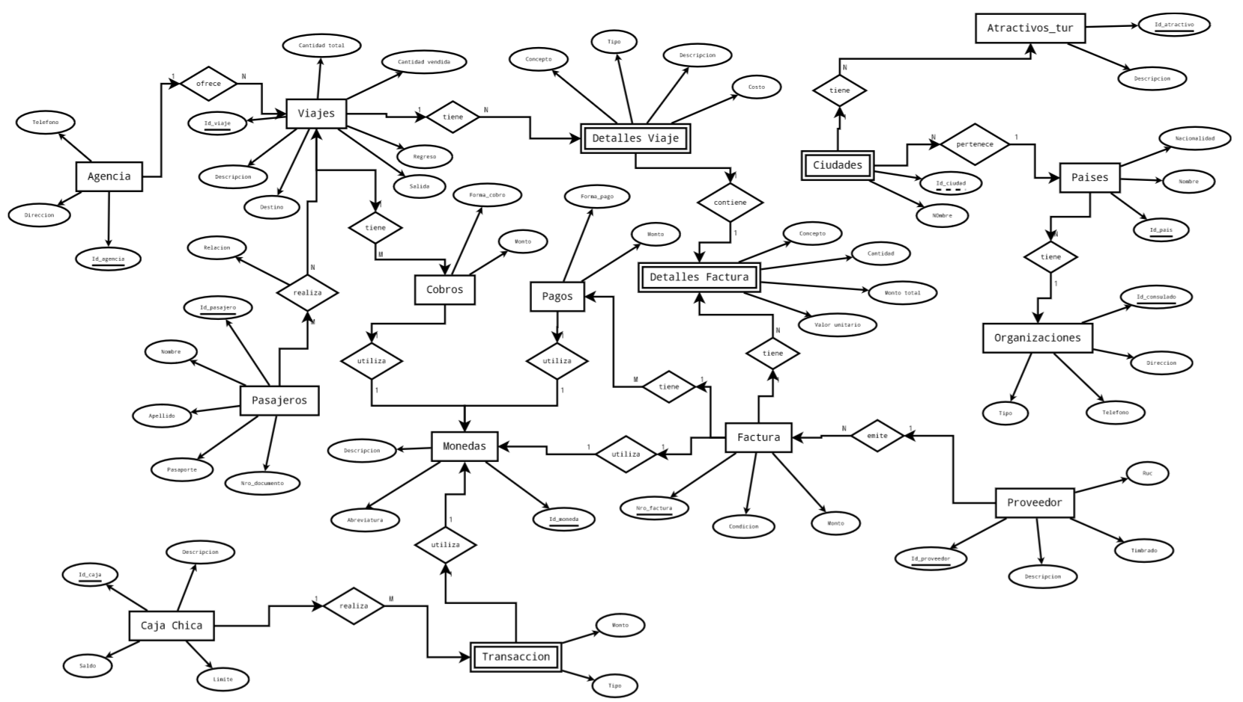

# Diagramas de Secuencia

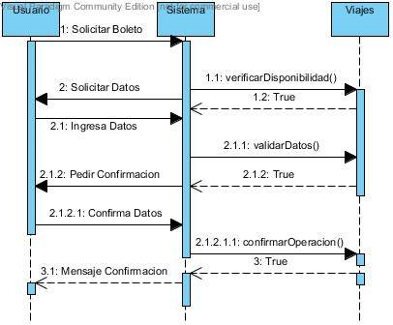

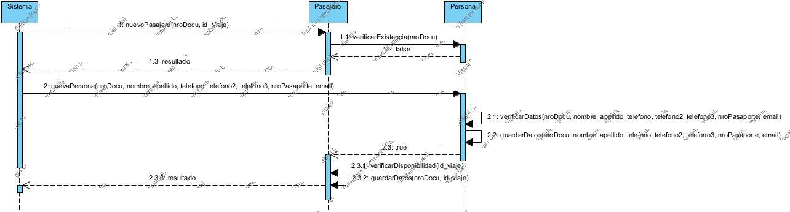

# Diagramas de Actividades

## Registro de Pasajeros

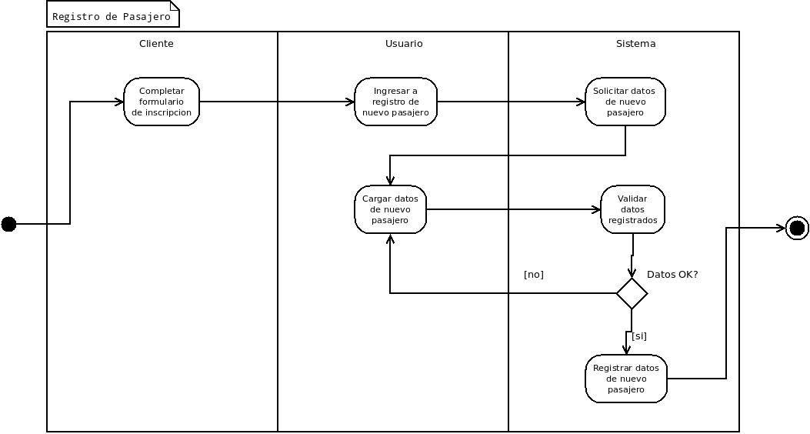

## Pago de Cuota

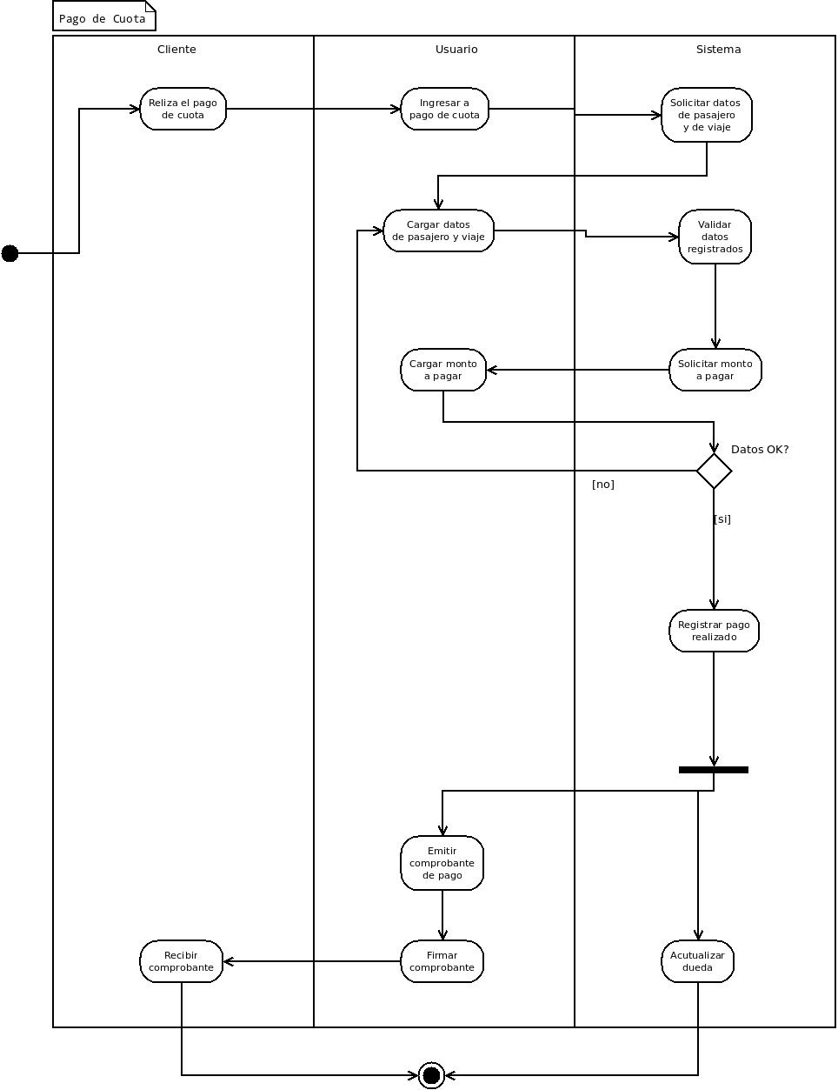

## Compra a Proveedores

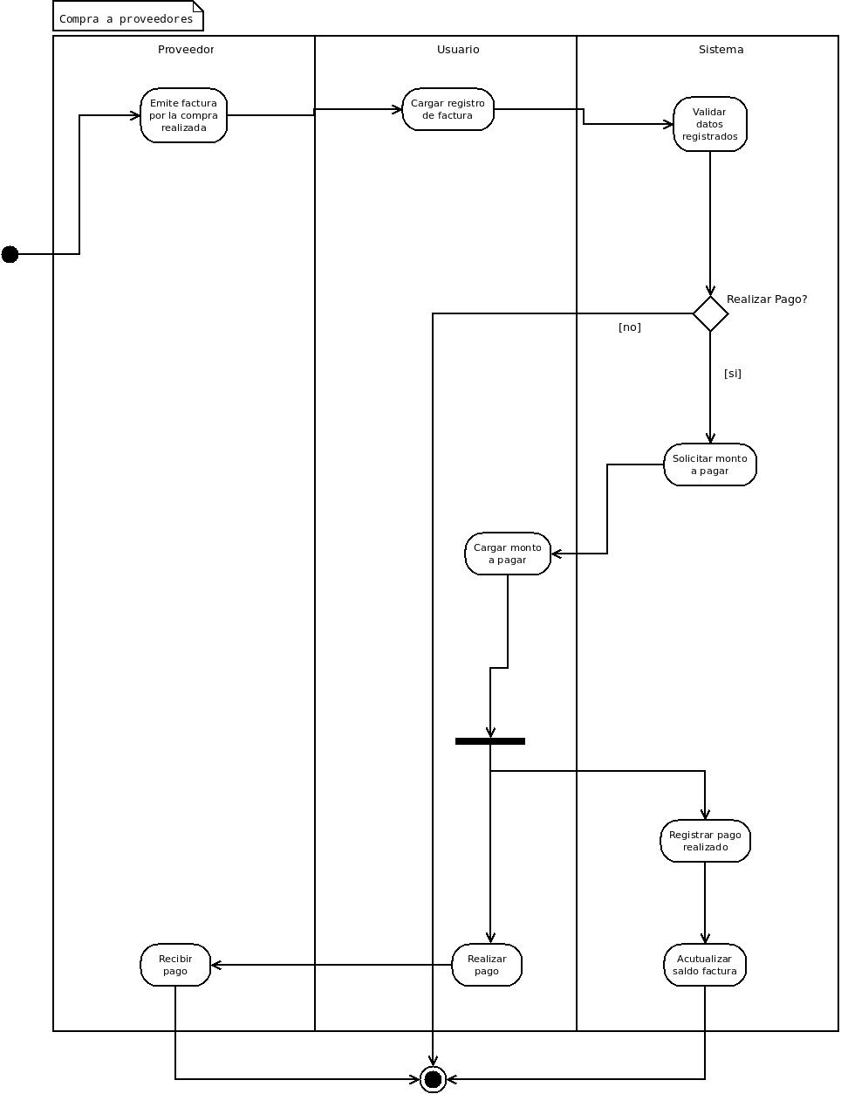

# Diagramas de Procesos

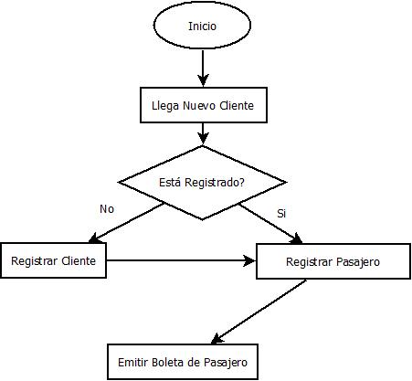

# Diagramas de Estados

